Всероссийский конкурс юных исследователей окружающей среды
имени Б.В. Всесвятского (с международным участием)

Номинация «Зелёная инженерия»

ИССЛЕДОВАНИЕ ЛЮМИНЕСЦЕНТНОГО ОСВЕЩЕНИЯ
КАК СПОСОБ СБЕРЕЖЕНИЯ ЭЛЕКТРОЭНЕРГИИ

Автор:
Етоева София Алексеевна
Мурманская область, г. Снежногорск
МАУДО «ДДТ «Дриада», 10 класс

Научные руководители:
Хиневич Евгения Сергеевна, канд. соц. н.,
педагог дополнительного образования МАУДО «ДДТ «Дриада»;

Телегина Ирина Георгиевна,
учитель физики МАОУ
«СОШ №266 ЗАТО Александровск»

г. Мурманск
2025

ОГЛАВЛЕНИЕ
ВВЕДЕНИЕ ……………..3
ГЛАВА 1. ТЕОРЕТИЧЕСКИЙ МАТЕРИАЛ ПО ТЕМЕ ИССЛЕДОВАНИЯ 5
1.1 Явление люминесценции 5
1.2. История открытия люминесценции 6
1.3. Виды люминесценции 7
1.4. Бактерии Вибрион Фишера. 9
ГЛАВА 2. ИЗГОТОВЛЕНИЕ ЛЮМИНОФОРОВ И ЭКСПЕРИМЕНТЫ С НИМ……………………………………………………………………………..11
2.1. Материалы для изготовления люминофора 11
2.2. Методика приготовления борного люминофора с добавлением лимонной кислоты……………………………………………………………………….....11
2.3. Методика приготовления борного люминофора с добавлением уксусной кислоты 12
2.4. Эксперименты с люминофорами…………………………………….....….….12
ГЛАВА 3. СОЗДАНИЕ 3D МОДЕЛИ БИОЛЮМИНЕСЦЕНТНОЙ ЛАМПЫ....16
3.1. Разработка конструкции лампы и создание 3D модели……………………..16
3.2. Стоимость лампы…………………………………………………..……….….16
3.3. Преимущества биолюминесцентных ламп для целевой аудитории………..17
ЗАКЛЮЧЕНИЕ 17
СПИСОК ИСПОЛЬЗОВАННОЙ ЛИТЕРАТУРЫ 18
ПРИЛОЖЕНИЯ

ВВЕДЕНИЕ

Явление люминесценции – это одно из самых интересных явлений в природе, которое на протяжении долгого времени вызывало интерес у исследователей и учёных. Первые зафиксированные наблюдения свечения относятся к античным временам, когда философы и учёные пытались узнать причины свечения некоторых организмов. Однако систематическое изучение люминесценции началось только в 18 веке с работами таких учёных как Фридрих Фон Гельминт и Христиан Вольф, которые исследовали свойства различных веществ, способных светиться.
Явлению люминесценции посвятили свои труды такие учёные как: Георг Вильгельм Рихман, Хенрик Андерс Свант, Сэр Джордж Габриэль Стокс, Кирк Р. Иоаннес, Уильям Крукс, Виктор Грюнинг, Роберт Кох, Уолтер К. Келлог, Сергей Вавилов, Карен Саркисян, Илья Ямпольский и другие.
В XIX веке произошёл скачок в понимании этого явления. Открытие Джорджем Стоксом флуоресценции, во время экспериментов с веществами, обладающими способностью светиться при воздействии ультрафиолетового излучения, послужило основой для дальнейших исследований в области спектроскопии и привело к созданию первых люминесцентных приборов.
С начала XX века исследование люминесценции стало активно развиваться благодаря достижениям в области физики и химии. Расширение методов анализа и синтеза новых люминесцентных материалов вело к созданию различных светодиодов и флуоресцентных красителей, которые находят применение в самых разнообразных областях — от медицинской диагностики до создания ярких и долговечных источников света. Важное значение имеет также биолюминесценция, наблюдаемая в живых организмах, которая привела к новым открытиям в биологии и экологии.
В настоящее время применение люминесцентных технологий в медицинских технологиях, освещении, безопасности, электронике демонстрирует важность этого явления в современном мире.
Темой данной работы являются люминесцентные вещества, их свойства, характеристики, технология изготовления.
Актуальность исследования связана с востребованностью люминесцентных материалов во многих сферах человеческой деятельности: в науке, технике, производстве, в быту. Большое количество материалов известно, но продолжаются работы по синтезу и изучению новых материалов, изучение их характеристик.
Целью исследования является изготовление люминофорных материалов, эксперименты с люминофорами, изучение их характеристик, создание учебного пособия для изучения люминесценции.
Для достижения этой цели нужно выполнить следующие задачи:
- Ознакомиться с явлением люминесценции.
- Ознакомиться с классификацией люминофоров, их химическим составом, физическими и химическими свойствами.
- Изучить технологии приготовления люминофоров, выбрать способ, доступный для изготовления в домашних условиях.
- Изготовить люминофор.
- Разработать конструкцию контейнера для экспериментов с люминофорами.
- Разработать программу экспериментов, методику, выбрать оборудование.
- Выполнить эксперименты с люминофорами.
- Сформировать демонстрационный набор с инструкцией по проведению опытов при изучении явления люминесценции.
Объект исследования: явление люминесценции.
Предмет исследования: вещества, имеющие свойство преобразовывать поглощаемую энергию в видимый свет.
Гипотеза: мы предполагаем, что можно изготовить из доступных материалов состав, обладающий свойством заряжаться энергией при воздействии света и демонстрировать свечение в темноте; при этом не каждый источник света способен зарядить люминофор и вызвать послесвечение.
Новизна работы заключается в разработке демонстрационного стенда для проведения экспериментов при изучении явления люминесценции, создание 3D модели биолюминесцентной лампы.
Методы исследования: теоретические и практические.
1. Теоретические: изучение информационных источников, обобщение.
2. Практические: систематизация материала, анализ, изготовление люминофора, создание демонстрационной модели.
Практическая значимость данной работы определяется тем, что разработана методика и предложено оборудование для демонстрационных опытов, формирующих представление о природе люминесценции и свойствах люминофоров.
Исследование проведено на базе МАУДО «ДДТ «Дриада» г. Снежногорска Мурманской области.

ГЛАВА 1. ТЕОРЕТИЧЕСКИЙ МАТЕРИАЛ ПО ТЕМЕ ИССЛЕДОВАНИЯ

Явление люминесценции
Люминесценция (от латинского lumen — свет и escent — суффикс, означающий слабое действие) — это неравновесное излучение, представляющее собой избыток над тепловым излучением тела и продолжающееся в течение времени, значительно превышающего период световых колебаний [1]. Первая часть определения отделяет люминесценцию от теплового равновесного излучения и показывает, что понятие люминесценции применимо только к совокупности атомов (молекул), находящихся в неравновесном состоянии. Вторая часть определения (признак длительности) отделяет люминесценцию от различных видов рассеяния света, отражения света, параметрического образования света и тормозного излучения. От различных видов рассеяния люминесценция отличается тем, что при люминесценции между поглощением и испусканием происходят промежуточные процессы, длительность которых больше периода световой волны. В результате этого при люминесценции теряется взаимная связь между фазами колебаний поглощенного и излученного света, то есть излучение оказывается некогерентным.
Люминесценцию часто называют холодным свечением, чтобы подчеркнуть ее отличие от теплового излучения нагретых тел. Как известно, во всех случаях испускание кванта света (фотона) является результатом перехода электрона с одного энергетического уровня на другой, более низкий. Тепловое свечение представляет собой процесс, возникающий при равновесном распределении электронов по уровням энергии. В этом случае свечение достигает необходимой для наблюдения интенсивности только при относительно высокой температуре, когда тепловая энергия достаточна для заброса значительного числа электронов на энергетические уровни, расположенные на высоте 1,6–3,1 эВ над основным уровнем, что отвечает энергии квантов видимой области спектра [1]. Но свечение можно вызвать и при более низких температурах, если тем или иным способом увеличить количество электронов на верхних уровнях так, чтобы оно превысило равновесное количество, т.е. перевести систему в неравновесное возбужденное состояние. Это как раз и происходит при люминесценции, когда система возбуждается, например, под действием ультрафиолетового, катодного или рентгеновского излучения. Таким образом, в отличие от теплового излучения люминесценция представляет собой неравновесный процесс.
Люминесцировать могут также и жидкости, пары металлов и газы. Люминесцируют органические вещества, преимущественно с цепями двойных сопряженных связей (бензол и его производные, ароматические соединения — антрацен, нафталин и др.) и некоторые группы красителей (флуоресцеин, родамин и др.). Люминесцентными свойствами обладают простые и комплексные оксиды, ураниловые и различные другие соли, щелочно-галоидные кристаллы (ЩГК), соединения редких земель, их растворы и многие другие. Светятся и такие чистые кристаллы, как щелочно-галоидные, щелочноземельные, оксидные, кристаллы флюоритов, сульфидов и др. Твердые и жидкие вещества, способные эффективно люминесцировать под действием различного рода возбуждений, называются люминофорами [4]. Из неорганических веществ особый интерес представляют и имеют важное значение для практики так называемые кристаллофосфоры — кристаллические вещества, включающие в себя небольшое количество примеси-активатора, ионы которого служат главной составной частью центров свечения. Кристаллофосфоры чаще всего приготовляются в виде порошков размером в микронанометровом диапазоне, но могут быть синтезированы и в виде тонких пленок, а также в виде больших кристаллов-монокристаллов. В кристаллофосфорах атомы или ионы активатора являются «ядрами» центров люминесценции — микросистем, способных поглощать и испускать кванты света. По современным представлениям центры свечения даже в своем простейшем виде есть сложные образования, включающие в себя не только атомы или ионы примеси, но и близлежащие ионы кристаллической решетки, которые характеризуются определенной локальной симметрией.
Физическая природа люминесценции состоит в излучательных переходах электронов атомов или молекул из возбуждённого состояния в основное. При этом причиной первоначального их возбуждения могут служить различные факторы: внешнее излучение, температура, химические реакции и др. Когда вещество поглощает энергию (например, ультрафиолетовое излучение), оно переходит в возбуждённое состояние. В дальнейшем, возвращаясь в основное состояние, атомы или молекулы излучают свет, что и наблюдается как люминесценция.
Процесс можно разделить на несколько ключевых этапов [2]:
- Возбуждение: Поглощение энергии приводит к переходу электронов на более высокие энергетические уровни.
- Переход: Электроны возвращаются на более низкие уровни энергии, излучая фотон в процессе спонтанного излучения.
- Излучение: Свет, испускаемый в результате перехода, имеет характерную длину волны, определяемую разницей между энергетическими уровнями.
Механизмы люминесценции включают несколько ключевых аспектов, таких как:
- Синглетное и триплетное состояние: Синглетные состояния характеризуются парой электронов с противоположными спинами, тогда как триплетные состояния имеют параллельные спины, что приводит к разной длине волны излучения и различным срокам жизни возбуждённых состояний.
- Формирование и распад возбуждённого состояния: Важными параметрами являются время жизни возбуждённого состояния и возможность перехода в другие состояния. Существуют разные виды межмолекулярных взаимодействий, которые могут влиять на эффективность люминесценции.

История открытия люминесценции
Ранние наблюдения. Ещё в древние времена люди замечали некоторые формы люминесценции [2]. Например, светлячков, некоторых рыб и планктона, также свечения минералов и полярные сияния. Однако намеренное изучение этого явления началось только в 19 веке. Более подробная информация об истории открытия люминесценции представлена в приложении №1.
История открытия люминесценции представляет собой захватывающее путешествие от первых наблюдений до современных исследований. Благодаря труду ранних ученых и новаторам, мы имеем глубокое понимание этого явления и широкие возможности для его применения. Эти достижения продолжают вдохновлять новые исследования и открытия в области науки о материалах и технологий.

Виды люминесценции
Люминесценция разделяется по механизму элементарных процессов, временным характеристикам свечения и типу возбуждения. Люминесценция делится на несколько видов в зависимости от способа возбуждения. Разновидности люминесценции [1]:
1. Фотолюминесценция. Это свечение, которое возникает под действием световых лучей оптического диапазона частот – видимых и ультрафиолетовых.
2. Рентгенолюминесценция. Такой вид люминесценции возникает в веществах, облучаемых рентгеновским излучением.
3. Катодолюминесценция. Это свечение вызывается облучением кристалла электронами, обычно энергия таких электронов составляет от ${10}^{3}$ до ${10}^{6}$ эВ.
4. Электролюминесценция. Возникает под действие электрического поля, приложенного к люминесцентному веществу.
5. Радиолюминесценция. Это свечение под действием продуктов радиоактивного распада ($\text{α, β, γ лучей)}$, ядерных частиц, осколков деления и космической радиации. Вспышки свечения, возникающие при воздействии отдельных частиц на люминесцентное вещество, называются сцинтилляциями. Это та же люминесценция, но с достаточно коротким временем затухания.
6. Триболюминесценция. Это люминесценция, возникающая при трении.
7. Кристаллолюминесценция. Возникает при раздавливании кристаллов.
8. Хемилюминесценция(лиолюминесценция). Это свечение продуктов химических реакций, которое возникает, когда один их компонентов реакции находится в возбуждённом состоянии.
9. Сонолюминесценция. Возникает при прохождении через некоторые вещества ультразвуковых волн.
10. Термостимулированная. Это люминесценция, которая возникает при нагреве твёрдых тел, которые перед этим были облучены ионизирующим излучением.
11. Биолюминесценция. Один из видов хемилюминесценции возникающий у живых организмов [5].
Заключительным актом всех видов люминесценции является спонтанный (самопроизвольный) квантовый переход излучающей микросистемы из состояния с большей энергией в состояние с меньшей энергией. Однако процессы передачи энергии центрам люминесценции, а также механизмы элементарных процессов, осуществляющихся после передачи энергии излучающей микросистеме, весьма разнообразны. Из всех описанных способов возбуждения наиболее простым является фотовозбуждение, когда энергия световых квантов передается непосредственно центрам люминесценции. В этом случае по механизмам элементарных процессов различают резонансную, спонтанную, метастабильную (вынужденную) и рекомбинационную люминесценцию. Условно схемы элементарных процессов люминесценции изображены на рис. 2.1.
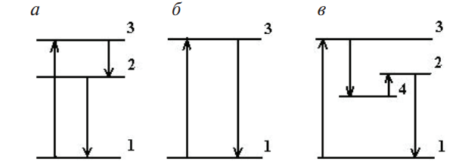
Рис. 2.1. Схемы переходов для разных видов люминесценции.
а – спонтанная, б – резонансная, в – метастабильная; 1 – основной уровень энергии, 2 – уровень излучения, 3 – уровень возбуждения, 4 – метастабильный уровень.

Метастабильная люминесценция происходит при переходе из 3 состояния в 4 состояние с последующим переходом в состояние 2, из которого осуществляется излучательный переход (рис. 2.1, в). Переход с метастабильного уровня на уровень излучения происходит, как правило, при передаче тепловой энергии кристаллической решетке, поэтому вероятность такого перехода зависит от температуры.
Отличительной чертой рекомбинационной люминесценции является ионизация центра свечения при возбуждении. «Оторванный» от центра в процессе возбуждения электрон может захватываться ловушками, вероятность освобождения из которых зависит от температуры. В итоге излучение возникает в результате последующей ре комбинации (воссоединения) освобожденных из ловушек электронов с ионизованными центрами свечения. В результате выделяющейся энергии центр свечения переходит в возбужденное состояние, а после процесса релаксации электрон переходит в основное состояние с выделением кванта света, который наблюдается в виде люминесценции. Такое разделение люминесценции (на спонтанную, резонансную, метастабильную и рекомбинационную) отражает процессы, происходящие при возбуждении непосредственно центров свечения. Однако энергия возбуждения может поглощаться в кристаллофосфоре не центрами свечения, а основной решеткой и затем передаваться центрам свечения в результате миграции электронных возбуждений (электронов, дырок, экситонов) по кристаллической решетке [1].
Выход — одна из важнейших характеристик люминесценции. Выделяют квантовый выход и энергетический выход. Под квантовым выходом понимают величину, показывающую отношение среднего числа излучённых квантов к числу поглощённых:
$$φ={N_{i}}/{N_{p}}$$
где $N_{i}-$число излучённых квантов,
$N_{p}-$число поглощённых квантов.
Энергетический выход — отношение энергии излучённых квантов к энергии поглощённых.
$$B_{en}=\frac{N_{i}E_{i}}{N_{p}E_{p}}=\frac{φ*v_{i}}{v_{p}}$$
где $v_{i}-$частота излучённого света,
$v_{p}$ – частота поглощённого света.
Послесвечение наблюдается в течении некоторого времени, при этом его интенсивность всё время уменьшается.
Интенсивность люминесценции при однократном возбуждении описывается экспоненциальной зависимостью: I=I0exp(-t/t0), где t0 – время жизни возбужденного состояния.
$$I=I_{0}e^{\frac{-t}{t_{0}}}$$
где t₀ – время жизни возбужденного состояния.

Бактерии Вибрион Фишера.
Биолюминесценция – это продукт химической реакции, которая происходит между люциферином(субстрат) и люциферазой(фермент), которые есть только у организмов, способных к этому процессу. Когда люциферин начинает реагировать с кислородом и находится в присутствии люциферазы, образуется свет и оксилюциферин.
luciferin + oxygen $→$ oxyluciferin + carbon dioxide + light
luciferase
Светлячки умеют превращать побочный продукт такой реакции оксилюциферин, обратно в люциферин, и потом заново его используют. Такая способность пока была выявлена только у светлячков, но, возможно, есть и у других существ способных к биолюминесценции.
Другие биолюминесцентные виды имеют разные фотопротеиновые субстраты (coelenterazine в реакции ниже) и используют на заряженный ион, чтобы вызвать реакцию, а не фермент.
coelenterazine + calcium ion + oxygen $→$ coelenteramide + carbon dioxide + light
Такие организмы могут контролировать яркость свечения, высвобождая более или менее фотопротеины. Цвет свечения, то есть длина волны зависит от расположения молекул люциферина, между различных видов они могут сильно различаться, в зависимости от места их обитания. Так как красный свет длинноволновый он не может далеко распространяться в глубоких водах, поэтому большинство организмов имеют синее или зелёное свечение, из-за короткой длины волны. Солнечный свет способен проникать через эвфотические и дисперсионные зоны океана, также называемые зоной солнечного и сумеречного зон соответственно, но не достигает афотической зоны, также известной как полуночная зона, которая встречается ниже глубины 1000 метров и именно там проживает большинство светящихся организмов [4].
Красный свет имеет самую длинную длину волны и поэтому не может достичь глубокого моря с поверхности. Поэтому многие организмы в глубоком море имеют красную окраску, что делает их совершенно невидимыми для хищников. Большое количество глубоководных животных утратило способность видеть красный свет, хотя некоторые виды используют эту эволюционную адаптацию в своих интересах, таких как драконьи рыбы. Драконьи рыбы способны производить красный свет, который не только служит средством общения между ними, но и позволяет им легко видеть свою добычу. Поскольку большинство других глубоководных животных не могут видеть красный свет, который производит драконьи рыбы, они не будут видеть хищника прежде, чем он атакует.
В основном организмы, обладающие люминесценцией, проживают на глубине 1000 метров и больше, но также есть организмы, проживающие на суше или на поверхности воды. Самыми известными существами, обладающими способностью к люминесценции, являются светляки. Они используют эту способность в основном для коммуникации в рамках полового поведения. Также примером биолюминесцентных организмов являются некоторые виды медуз. Они используют своё свечение, чтобы заманивать различные мелкие организмы, которые становятся лёгкой добычей [5].

ГЛАВА 2. ИЗГОТОВЛЕНИЕ ЛЮМИНОФОРОВ
И ЭКСПЕРИМЕНТЫ С НИМ

2.1. Материалы для изготовления люминофора
Среди множества веществ, обладающих свойствами люминесценции и фосфоресценции, мы выбрали люминофоры борной кислоты, вследствие доступности необходимых материалов и оборудования.
Борные люминофоры состоят из борной кислоты, которая является основой, и органических соединений, являющимися активаторами промежуточных соединений, образующихся при частичном обезвоживании борной кислоты. В качестве активирующих свечение веществ могут применяться многие органические препараты и соединения. Не распавшаяся органическая молекула - это причина люминесценции, она вызывает световой эффект, а борная кислота создаёт необходимые физические условия. В качестве активаторов для борной кислоты могут быть применены углеводороды, гетероциклические соединения, оксисоединения, карбоновые кислоты.
Количество органического вещества может быть различно, но в основном добавка органического вещества составляет 1-3% по массе от борной кислоты. Выбор органического вещества влияет на цвет свечения, его интенсивность и продолжительность.

2.2. Методика приготовления борного люминофора с добавлением лимонной кислоты в качестве активатора
Для приготовления люминофора из борной кислоты с активатором хвойный концентрат мы использовали следующие вещества:
      - Борная кислота;
      - Вода;
      - Лимонная кислота.
Применялось оборудование:
- Стеклянная ёмкость для смешивания борной кислоты с компонентами;
- Ложка из нержавеющей стали для перемешивания;
- Электрическая плитка.
При изготовлении состава действуем в приведенной ниже последовательности:
- Отмеряем 2 грамма борной кислоты, насыпаем её в стеклянную ёмкость.
- Добавляем 1-3% порошка лимонной кислоты по отношению к борной кислоте, перемешиваем.
- Добавляем немного воды, тщательно перемешиваем до состояния густой однородной массы.
4. Емкость со смесью веществ ставим на плитку и нагреваем. Появляющиеся на поверхности пузырьки прокалываем для поддержания однородности состава.
5. Наносим люминофор на пластинку.
6. Состав на поверхности пластинки остывает и затвердевает.

2.3. Методика приготовления борного люминофора с добавлением

уксусной кислоты
Для приготовления люминофора из борной кислоты с добавлением уксуса мы использовали следующие вещества:
      - Борная кислота;
      - Столовый уксус.
      - Вода.
Технология приготовления люминофора такая же, как в предыдущем разделе.

2.4. Эксперименты с люминофорами
В предыдущих параграфах описаны способы получения люминофоров.
С полученными веществами выполнен ряд опытов.
Эксперименты проводятся в помещении, защищённом от наружного света (окна закрыты плотными шторами. Пластинки с люминофорами подсвечиваются разными источниками света в течение некоторого времени, потом наблюдаем послесвечение.
Для экспериментов применяем источники света:
- Ультрафиолетовая лампа;
- Лампочка накаливания;
- Светодиодный светильник тёплого света;
- Светодиодный светильник холодного света.
Эксперимент 1. Подсвечивание образцов ультрафиолетовой лампой.
Мы светили на составы в течение 30 с, 1 мин, 2 мин, 3 мин. И в этом, и в следующих экспериментах мы будем освещать люминофоры одинаковое время для удобства сравнения.
- 30 с, послесвечение образца с активатором лимонная кислота составило 3 с, а с уксусной кислотой 2 с
- 1 мин, послесвечение состава с лимонной кислотой составило 5 с, а с уксусной 4 с
- 2 мин, послесвечение состава с лимонной кислотой составило 10 с, а с уксусной 8 с
- 3 мин, послесвечение состава с лимонной кислотой составило 15 с, а с уксусной 13 с
Из данного эксперимента можно сделать вывод о том, что послесвечение люминофора с лимонной кислотой дольше.
Эксперимент 2. Подсвечивание образцов лампой накаливания.
- 30 с, послесвечение состава с лимонной кислотой составило 1,5 с, а с уксусной 0,5 с
- 1 мин, послесвечение состава с лимонной кислотой составило 2 с, а с уксусной 1 с
- 2 мин, послесвечение состава с лимонной кислотой составило 4 с, а с уксусной 2 с
- 3 мин, послесвечение состава с лимонной кислотой составило 6 с, а с уксусной 4 с
От просвечивания лампой накаливания послесвечение длилось меньше, чем от ультрафиолетовой лампы.
Эксперимент 3. Подсвечивание люминофоров светодиодной лампой тёплого света.
- 30 с, послесвечение состава с лимонной кислотой составило 2 с, а с уксусной 1 с
- 1 мин, послесвечение состава с лимонной кислотой составило 4 с, а с уксусной 3 с
- 2 мин, послесвечение состава с лимонной кислотой составило 8 с, а с уксусной 6 с
- 3 мин, послесвечение состава с лимонной кислотой составило 12 с, а с уксусной 9 с

Эксперимент 4. Подсвечивание люминофора светодиодной лампой холодного света.
- 30 с, послесвечение состава с лимонной кислотой составило 2 с, а с уксусной 1 с
- 1 мин, послесвечение состава с лимонной кислотой составило 4 с, а с уксусной 3 с
- 2 мин, послесвечение состава с лимонной кислотой составило 8 с, а с уксусной 6 с
- 3 мин, послесвечение состава с лимонной кислотой составило 12 с, а с уксусной 9 с
Из экспериментов 3 и 4 можно сделать вывод, что при просвечивании люминофоров светодиодной лампой теплохолодность лампы не влияет на время послесвечения.
В ходе всех экспериментов мы считали время послесвечения от начала свечения до полного затухания. Люминофоры постепенно затухали, то есть сразу после просвечивания их свет был ярче чем в последние секунды свечения.
Результаты экспериментов сведены в таблицу 1, на основании таблицы построены графики. На графиках используются обозначения: Люминофор 1 – с активатором из лимонной кислоты, Люминофор 2 – с активатором из уксусной кислоты.

Таблица 1. Результаты эксперимента с подсветкой люминофоров и послесвечением

Осветительный прибор | Время подсветки Т1  (минуты) | Время послесвечения Т2 (секунды)
Осветительный прибор | Время подсветки Т1  (минуты) | Люминофор с лимонной кислотой | Люминофор с уксусной кислотой
Ультрафиолетовая лампа | 0,5 | 3 | 2
Ультрафиолетовая лампа | 1 | 5 | 4
Ультрафиолетовая лампа | 2 | 10 | 8
Ультрафиолетовая лампа | 3 | 15 | 13
Лампа накаливания | 0,5 | 1,5 | 0,5
Лампа накаливания | 1 | 2 | 1
Лампа накаливания | 2 | 4 | 2
Лампа накаливания | 3 | 6 | 4
Светодиодная лампа  тёплого света | 0,5 | 2 | 1
Светодиодная лампа  тёплого света | 1 | 4 | 3
Светодиодная лампа  тёплого света | 2 | 8 | 6
Светодиодная лампа  тёплого света | 3 | 12 | 9
Светодиодная лампа  холодного света | 0,5 | 2 | 1
Светодиодная лампа  холодного света | 1 | 4 | 3
Светодиодная лампа  холодного света | 2 | 8 | 6
Светодиодная лампа  холодного света | 3 | 12 | 9

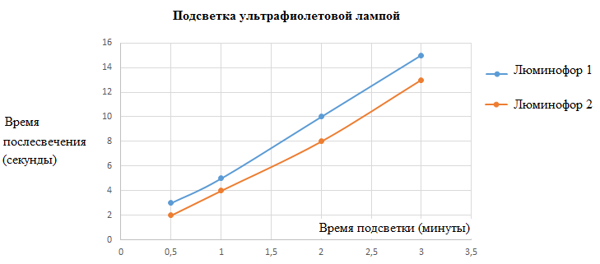
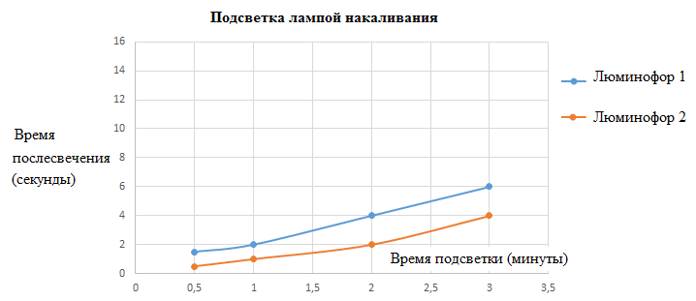
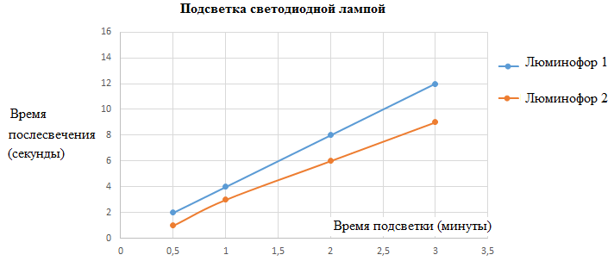
На графиках видно, что люминофор 1 (с лимонной кислотой) при всех видах подсветки эффективнее, чем люминофор 2 (с уксусной кислотой). Продолжительность послесвечения во всех случаях больше.
Также в опытах проявляется зависимость эффекта люминесценции от времени и спектра подсветки. При увеличении времени подсветки растёт время послесвечения. Зависимость близка к линейной.
Зависимость люминесценции от спектра подсветки проявляется в том, что освещение лампой накаливания даёт самое короткое послесвечение. Это является следствием того, что спектр излучения лампы накаливания смещён в сторону длинных световых волн, а ультрафиолетовая лампа имеет спектр излучения в области коротких волн, обладающих большей энергией. Спектр светодиодных ламп занимает промежуточное положение между ультрафиолетовой и лампой накаливания.
Время подсветки тоже влияет на время послесвечения. Чем дольше подсветка люминофора, тем длительнее послесвечение.

ГЛАВА 3. СОЗДАНИЕ 3D МОДЕЛИ БИОЛЮМИНЕСЦЕНТНОЙ ЛАМПЫ
3.1. Разработка конструкции лампы и создание 3D модели
При разработке конструкции лампы главным являлось воссоздать условия для поддержания стабильной жизнедеятельности биолюминесцентных бактерий. Для этого нужно обеспечить регулярную подачу питания, морскую воду, подачу кислорода и герметичность.
В верхней части лампы будет расположена крышка, чтобы в обозначенное время открывать лампу и обеспечивать питательные вещества для бактерий. Для создания морской воды мы будем использовать смесь, которую нужно растворять в обычной отстоявшейся водопроводной воде. Такую смесь можно приобрести в зоомагазине. Для подачи кислорода в лампу будет установлена система, работающая на батарейке. Регулировать подачу кислорода будем с помощью фотореле. Когда на улице будет темнеть, фотореле начнёт на это реагировать и будет начинать работу система подачи кислорода, за счёт которой бактерии будут получать энергию от реакции окисления, и испускать свечение. Основание и крышка лампы будут выполнены из материала на основе каучука, а сама колба будет выполнена из прочного закалённого стекла. Высота колбы 50 см, радиус 5,5 см, а объём 5 л. Высота лампы с учётом корпуса 120 см. Яркость испускаемого свечения – 225 лм. Планируемое время работы до обслуживания полгода. (Приложение №1)
Для создания 3D модели мы использовали программу Tinkercad. Создали отдельные детали лампы, а после объединили их. Также выставили освещённость учитывая яркость свечения бактерий. Создали модель дороги в парке с использованием биолюминесцентых ламп. (Приложения №2,3,4)
3.2. Стоимость лампы
Для того, чтобы начать производство таких ламп нужно вырастить определённое количество бактерий. Изначально на 100 мл нужно будет потратить 3000 руб. не считая питания. Обеспечивая Aliivibrio fischeri необходимые условия, учитывая что бактерии размножаются очень быстро (в течение 20-30 минут) через несколько недель они размножатся до такого количества, что хватит на среднестатистический парк. Капитальная стоимость будет состоять из:
- Колба 2700 руб.
- Корпус 845 руб.
- Датчики 200 руб.
- Компрессор 300 руб.
- Аккумулятор 5000 руб.
Отдельного подсчёта требует питание для бактерий Aliivibrio fischeri. Расчёт необходимого питания:
Удельная стоимость глюкозы: 250 руб/кг
Необходимая концентрация глюкозы: 10 гр/литр
Требуется глюкозы на 5 литров: 49,9 гр
Частота кормления бактерий: 1 раз в неделю
Затраты на неделю работы: 12,5 руб.
Итоговые затраты на кормление: 650 руб/год.

3.3. Преимущества биолюминесцентных ламп для целевой аудитории
Биолюминисцентные лампы будут иметь не такое яркое свечение как у светодиодных, металогалогенных или люминесцентных ламп, но они не требуют постоянных затрат на электроэнергию и укладки проводов, а также за счёт своей новизны оказывают положительное влияние на эстетику. Хотя их и нельзя будет использовать, к примеру на автострадах, но для парков, мероприятий, частных лиц и рекламодателей они отлично подойдут.
Также биолюминесцентные лампы будут более экологичными, так как для них не нужно проводить провода, подключать блоки питания и стабилизаторы напряжения, чтобы защитить от скачков напряжения, не будет сбоев, которые случаются у уличного освещения, которое используется сейчас. Ещё уличные светодиодные светильники сводят на нет «лишний» искусственный свет в ночное время. Воздух рассеивает голубой свет больше, чем другие цвета, что делает ночное небо ярче, тем самым как бы вымывая звезды. Синий свет может также подавить выработку мелатонина у людей и животных, повлиять на сон и поведение. А у биолюминесцентных ламп такой проблемы нет.
К тому же сейчас часто происходит отключение электричества в Южных регионах России из-за нехватки электроэнергии. Биолюминесцентные лампы не используют электроэнергию, за счёт чего даже при её отключении они продолжат свою работу.

ЗАКЛЮЧЕНИЕ
В данной работе описано явление люминесценции. Рассмотрена физическая природа этого явления, представляющего собой преобразование энергии, получаемой веществом, в излучение квантов света. Также изучены разновидности химических веществ, проявляющих свойства «послесвечения».
Практическая часть работы посвящена изготовлению люминофоров из борной кислоты и органических добавок. С полученными люминофорами проведены эксперименты, подтверждающие, что возбуждать послесвечение необходимо короткими световыми волнами холодного диапазона, оптимально – ультрафиолетовыми. Зависимость послесвечения от излучаемого спектра продемонстрирована на экспериментальном стенде.
Изготовленный стенд может быть использован для демонстрационных опытов, в качестве учебного пособия при изучении явления люминесценции.

СПИСОК ИСПОЛЬЗУЕМОЙ ЛИТЕРАТУРЫ

- Аленцев М.Н. «Люминесценция» ЖЭТФ 1998, 138 с.
- Дерябин Д.Г Бактериальная биолюминесценция: фундаментальные и прикладные аспекты. М.: Наука 2009, 245 с.
- Дэвид Г. Кристенсен и Карен Л. Визик, Vibrio fischeri: лабораторное культивирование, хранение и общие фенотипические анализы, Curr Protoc Microbiol. 2020, 57 с.
- Колтова Н. А. «Флуоресцентные методы» Книга 4. Часть 2. Москва, 2017, 262 с.
- Левшин В.Л. Фотолюминесценция жидких и твердых веществ / В.Л. Левшин. М.; Л.: Наука, 1951. 262 с.
- Кулыгин Д. А. Разновидности люминесценции // Инновационная наука. 2016. №12-4. URL: https://cyberleninka.ru/article/n/raznovidnosti-lyuminestsentsii (дата обращения: 13.11.2024).
- Люминесценция. Большая российская энциклопедия. [Электронный ресурс]. Режим доступа: https://bigenc.ru/c/liuminestsentsiia-be8646 (дата обращения: 20.10.2024 г.)
- Люминесценция: виды, методы, применение [Электронный ресурс]. Режим доступа: https://fb.ru/article/253464/lyuminestsentsiya-vidyi-metodyi-primenenie-termostimulirovannaya-lyuminestsentsiya---eto-chto (дата обращения: 24.10.2024 г.)
- Пустоваров В. А. «Люминесценция твёрдых тел» Учебное пособие, Издательство Уральского университета, 2017, 127 с.
- Свистурова Е.В. Как грамотно оформить и защитить исследовательскую работу. – М.: СтереоМир, 2018. – 128 с.
- Сунита Чималапати, Александр Э. Лафранс, Люмин Чен, Ким Орт, Vibrio parahaemolyticus: основные методы выращивания, генетические манипуляции и анализ факторов вирулентности, 2020, 189 с.
- Федоров А.В., Баранов А.В., Орлова А.О., Маслов В.Г. Основы физики гибридных наноструктур. Учебное пособие. СПб: Университет ИТМО, 2014, 122 с.

Приложение №1

История открытия люминесценции
Ранние наблюдения. Ещё в древние времена люди замечали некоторые формы люминесценции. Например, светлячков, некоторых рыб и планктона, также свечения минералов и полярные сияния. Однако намеренное изучение этого явления началось только в 19 веке.
Влияние первых наблюдений. Георг Вильгельм Рихман (1705–1753): В 1705 году Рихман, немецкий физик и химик, впервые описал флуоресценцию. Он заметил, что определённые вещества, такие как флуорит, излучают свет при воздействии ультрафиолетовых лучей
Открытие флуоресценции. Хенрик Андерс Свант (1790–1861): В 1814 году Свант, шведский физик, провёл детальное исследование флуоресценции и ввёл термин «флуоресценция» для описания свечения флуорита при освещении. Свант также изучал природу и свойства флуоресценции
Первые теоретические модели. Сэр Джордж Габриэль Стокс (1819–1903): В 1852 году Стокс предложил теоретическое объяснение флуоресценции, установив, что испускаемый свет имеет более длинную волну по сравнению с поглощённым. Этот принцип стал известен как закон Стокса. Его работы заложили основы для дальнейших исследований в области люминесценции
Понимание механизмов. Кирк Р. Иоаннес (1830–1903): В 1880-х годах Иоаннес и его коллеги начали исследовать фосфоресценцию и её механизмы. Иоаннес предложил, что фосфоресценция связана с задержкой в релаксации возбуждённого состояния. Эти идеи стали основой для дальнейших теорий о люминесценции
Разработка инструментов. Уильям Крукс (1832–1919): В 1875 году Крукс, английский физик, изобрёл первый флуоресцентный спектроскоп. Этот инструмент позволил более точно изучать спектры люминесценции и открыл новые возможности для анализа флуоресцентных свойств различных веществ
Современные методы. Виктор Грюнинг (1852–1923): В начале 20 века Грюнинг разработал методы для измерения времени жизни флуоресценции, что позволило более точно изучать динамику процессов люминесценции и взаимодействие молекул
Развитие флуоресцентных красителей. Роберт Кох (1843–1910): В 1900 году Кох открыл флуоресцентные красители, которые стали важными инструментами в биологических и медицинских исследованиях. Эти красители позволили детально изучать клеточные структуры и процессы.
Прорывы в области фосфоресценции. Уолтер К. Келлог (1890–1962): В середине 20 века Келлог и его команда разработали новые фосфоресцентные материалы, которые нашли применение в различных областях, от освещения до безопасности.

Приложение №2

Люминофор из борной кислоты и лимонной кислоты
Начало послесвечения Момент перед затуханием
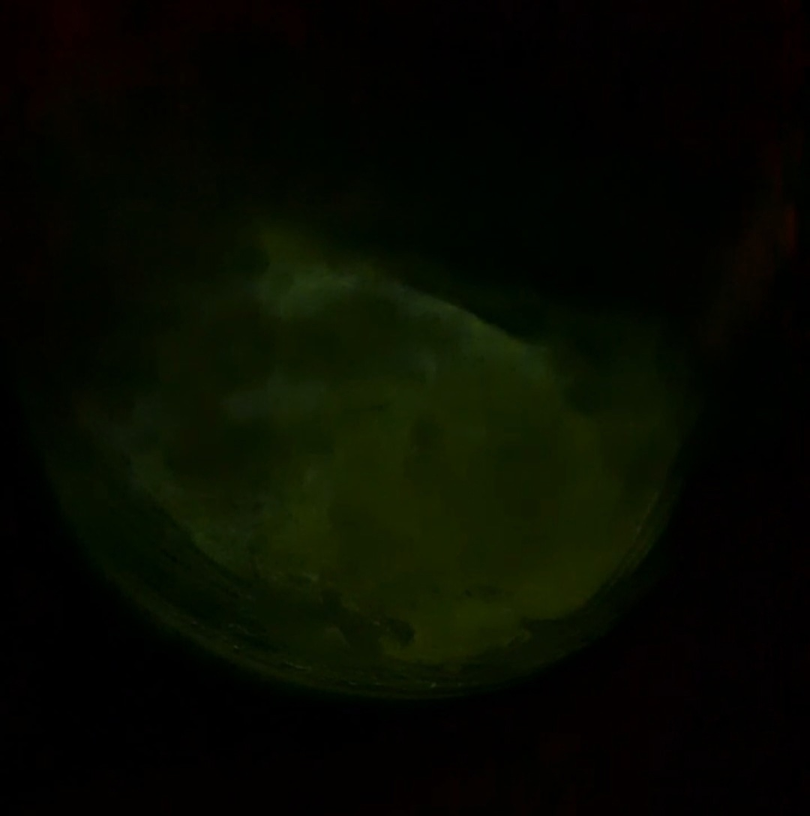
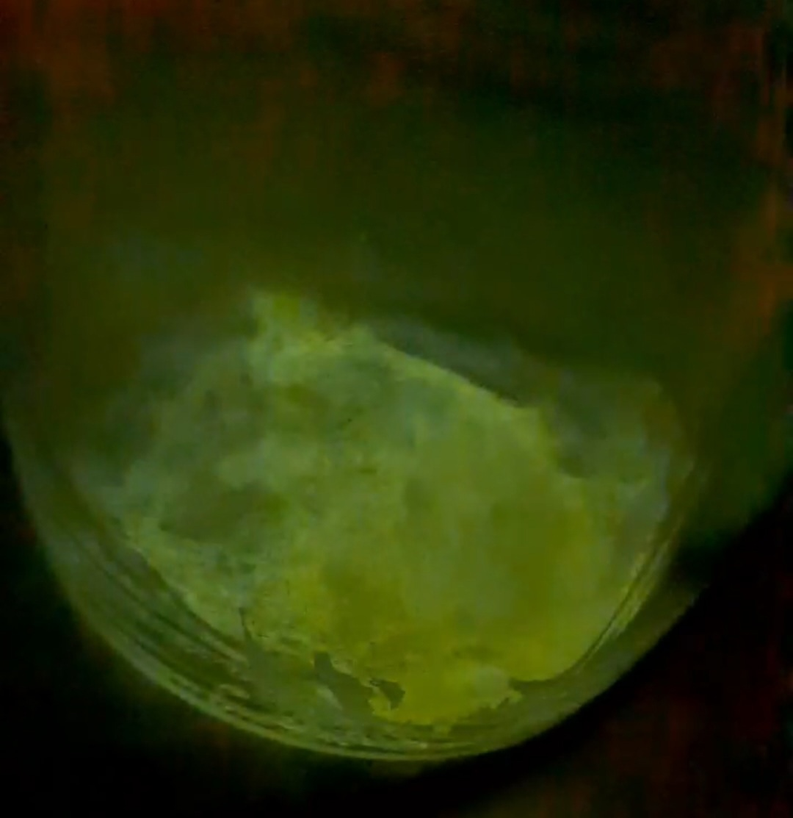

Приложение №3

Люминофор из борной кислоты и уксусной кислоты
Начало послесвечения Момент перед затуханием
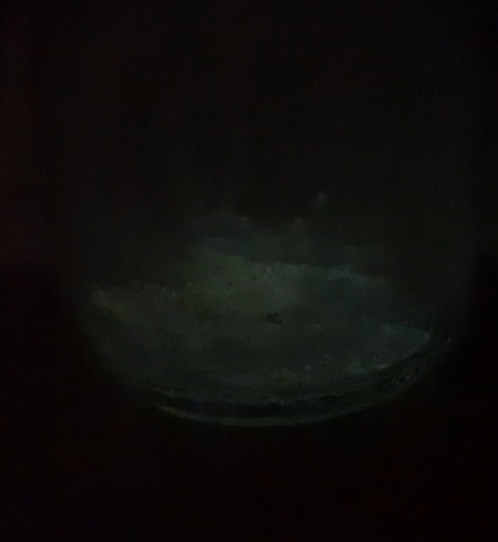
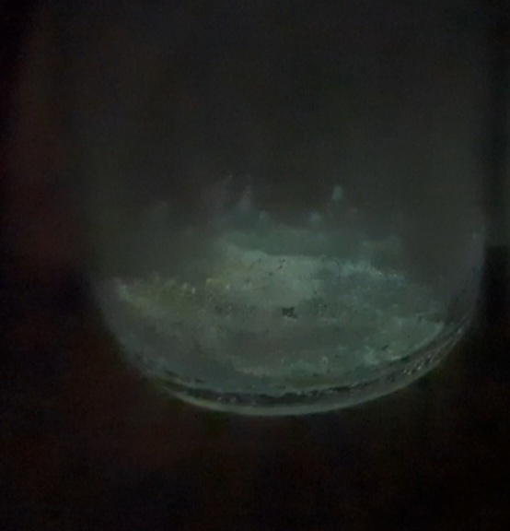
4

Приложение №4
Экспериментальный стенд

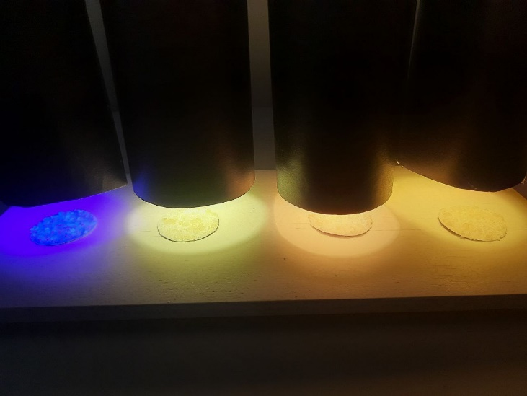

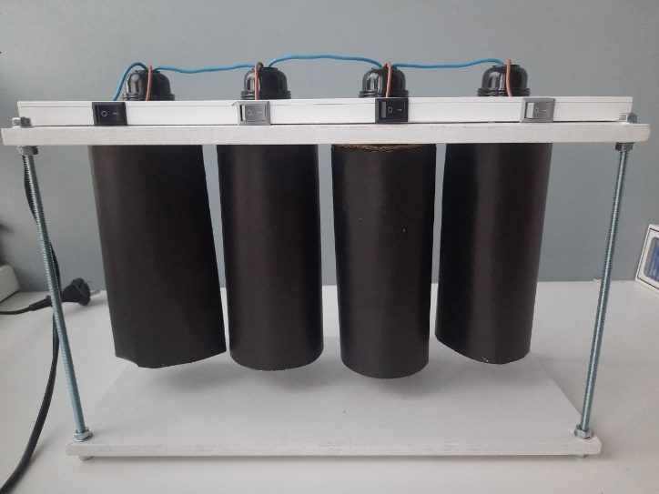
Приложение №5
3D Модель биолюминесцентной лампы
(см. видео к исследовательской работе: https://disk.yandex.ru/i/Q60jV_zW8Nr0jw и https://disk.yandex.ru/i/_G7B2vHbnuC4_g )

